**计算机解决问题的过程——定时提醒**

**【项目设计依据】**

《普通高中信息技术课程标准（2017年版）》引入“计算思维”，旨在强调学科思维的养成，在教学实施建议中提出把项目整合于课堂教学中，让学生在真实情境中以学科思维方式思考、用知识和技能分析，在解决问题中完成知识建构。

本案例内容基于教育科学出版社教材《信息技术必修1：数据与计算》第2单元编程计算第1节，承上是对前一个单元“初识数据与计算”中编程计算方式的聚焦，启下则为第4单元“计算与问题解决”的延伸打下基础。同时，本节作为第2单元的开篇，围绕“算法”学科核心概念展开，其中，对问题的抽象或形式化描述是算法的基础。因此，了解计算机解决问题的过程，意在让学生了解编程思想，初步建立编程解决问题的思维和方法，为第2单元其他内容过渡。

针对这一部分内容，课程标准中的相关要求为：“1.6从生活实例出发，概述算法的概念与特性，运用恰当的方法和控制结构表示简单算法。1.7掌握一种程序设计语言的基本知识，使用程序设计语言实现简单算法。通过解决实问题，体验程序设计的基本流程，掌握程序调试与运行的方法。”[1][1]

**【项目教学目标】**

高一学生在生活中会用到“算法”解决问题，但并没有意识到，也未了解，缺乏对计算机解决实际问题的过程的系统化梳理，对软件工具等工作方法和应用流程不了解。同时，他们具备利用计算机解决一些基本问题（如文章编辑、绘画和简单多媒体处理）的工具操作技能，但多为被动的技术使用者，鲜有主动创新。此外，他们在认识发展水平上，逻辑思维能力趋于成熟，具有一定演绎归纳能力，自我表现、求知欲较强。

基于课程标准的要求和内容、学情的分析，本项目的教学目标设定为：

1.通过观察生活实例，能够主动发现规律，抽象特征。

2.在实现“定时提醒”功能的探究过程中，体会计算机解决问题的过程，理解其基本思想，并了解算法，能使用自然语言描述算法。

3.借助画程软件学会用流程图描述算法，知道算法的三种基本结构类型，感受利用数字化工具的优势。

4.通过剖析研究“定时”功能，认识到算法在学习生活中的应用价值，体会计算机解决问题的优势。

其中，教学重点为计算机解决问题的过程、算法的描述，教学难点为算法的描述、算法的三种基本结构。

**【项目概述】**

技术发展，计算机以及由计算机控制的智能系统几乎渗透到各种领域，带来许多便利。但电子产品的长时间、高频率使用也引发了眼部不适等健康问题。同时，生活中学生经常接触到的智能设备都具有“定时”功能，我们可以将这种自动化的管理思想“移植”到合理管理用眼时间中。

因此，本项目以探究“定时提醒”功能为主题，通过对“定时提醒”功能的分析、设计与实现，体验计算机解决问题的过程。学生进行功能分析，采用计算机领域的学科方法界定问题、抽象特征、建立结构模型。以小组合作形式，学生判断、分析与综合各种信息资源，在设计方案中了解算法及其描述方法，并学会用流程图描述算法。教师引导学生结合绘制的流程图了解算法的三种基本控制结构。学生探究代码，修改完善，在“调试与运行”中实现符合实际需求的“定时提醒”，进一步形成时间管理的意识。在项目拓展环节，学生基于对“定时”原理的理解，分析生活中的类同产品，形成主动识别日常生活工作模式的计算思维。

教材预设本节需两课时，但从项目学习完整性以及实际教学安排考虑，将其设计为1课时。

**【项目教学准备】**

1.硬件环境：网络机房（配有音箱或耳机）

2.学习工具：画程软件，Python3.7（安装time、pygame、pywin32模块）

3.项目资源：PPT课件、电子活动导案、Python半成品程序、“参考助手”文档

**【项目实施流程】**

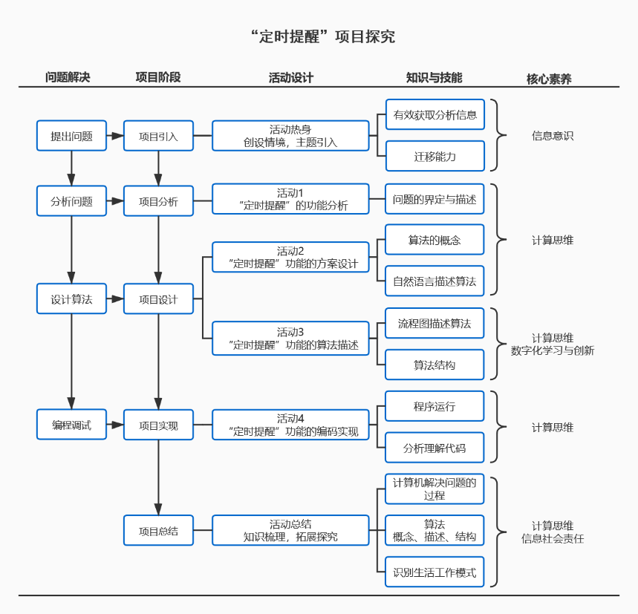项目实施流程见如图1所示

图1 计算机解决问题的过程——“定时提醒”项目实施流程

**【项目教学过程】**

**一、项目引入**

**知识技能**：分析和获取有价值的信息，迁移学习。

**活动形式**：学生讨论、代表发言、教师引导

**问题：**诚如一个硬币的两面，计算机技术给人们带来极大便利的同时也带来副产品，比如长时间面对电脑引起眼部不适等健康问题。有什么方法、手段合理管理用眼时间？

**聚焦：**从生活中智能设备“定时”功能得到启发，尝试通过编程实现“定时提醒”，倡导健康的生活方式。

**设计意图：**“计算机解决问题的过程”，作为抽象而非静态的概念，贯穿于整个“算法与程序设计”活动之中。所以，本课从真实生活中的用眼问题出发，以学生日常接触到的智能设备“定时”功能来引导学生思考如何“趋利避害”，由此提出以“定时提醒”功能为研究主题，探讨如何编程实现用眼时间的管理。本次课以项目进程为明线，设计相应的活动，让学生从分析功能到设计方案再到编程实现，经历“计算机解决问题的过程”这条暗线，从而了解算法的描述与基本结构。

**二、项目分析**

**活动1：“定时提醒”的功能分析**

**知识技能：**问题的界定和描述。

**活动要求：**

（1）思考：明确项目问题。

经常使用电脑设备的人应该注意用眼卫生，建议工作每隔1小时左右休息10—15分钟，所以，我们希望能实现定时提醒休息。

（2）讨论：找出问题的条件与求解目标，填写表1“定时提醒”问题分析。

表1 “定时提醒”问题分析

|  |  |  |
| --- | --- | --- |
| 初始状态 | 达1小时时状态 | 达10分钟时状态 |
|  |  |  |

设计意图：本环节明确项目问题，通过表格帮助学生以计算机领域的方式分析问题，界定和描述问题，找出条件与求解目标，有助于学生发现问题的基本要素与特征，即以“定时提醒”问题中的时间节点为条件，换言之，特定的时间点触发相应的事件响应。

**三、项目设计**

**活动2：“定时提醒”功能的方案设计**

**知识技能：**算法**、**自然语言描述算法。

**活动要求：**

（1）想一想：学生2-3人一组思考以下问题。

问题1：如何确定到达时间点？（计时/倒计时/计算时间差……）

问题2：以何种方式提示？（文字/声音/弹窗……）

（2）说一说：小组代表分解实现“定时提醒”功能的步骤（根据表2整理）。

表2 “定时提醒”功能的步骤

|  |  |  |
| --- | --- | --- |
| 环节 | 问题 | 解决的步骤 |
| 初始 | 等待 | 1 |
| 2 |
| …… |
| 休息 |  |  |
| 结束 |  |  |

**设计意图：**本环节以问题搭建脚手架，引导学生寻找问题条件到目标实现之间的方法途径，实现思路与技术实践之间的连接。学生分组讨论解决方案，形成良好的互动与分享，既发挥学生的自主性，又扩展了方案设计的空间。在此基础上，教师通过梳理学生的方案引出“算法”概念，加深理解，同时也可以根据学生的设计方案来调节难易程度。

**活动3：“定时提醒”功能的算法描述**

**知识技能：**流程图描述算法、算法结构。

**活动要求：**

（1）阅读教材P20内容，了解流程图的符号与功能。

（2）尝试利用画程软件绘制流程图。

（3）阅读教材P20-21，观察绘制出的流程图，说一说设计方案中用到哪（些）种算法结构。

（4）思考并调整：“重要的事情说三遍”，若需要提醒3次，如何修改流程图？

**设计意图：**从自然语言到直接编写代码以实现设计方案，对于初学编程的学生有困难。活动3作为过渡，引出使用流程图描述算法。为了正确绘制流程图，学生自然去阅读了解流程图的规范表示方法，所谓“基于需要”地学。学生通过绘制流程图描述算法，体会自然语言描述与流程图描述的区别，提高逻辑抽象思维能力，为以后算法与程序设计的学习做好铺垫。这一部分利用“画程”软件可以让学生借助快捷的数字化工具表达自己的思想，将思维可视化。最后，引导学生结合完成的流程图了解算法结构。

**三、编程实现**

**活动4：“定时提醒”功能的编码实现**

**知识技能：**程序运行、根据算法分析理解代码。

**活动要求：**

（1）试一试：打开半成品python程序“2-1time.py”，尝试运行，实现“定时提醒”。（参考代码如图2）

（2）比一比：对比预设效果与运行结果，分析代码功能。

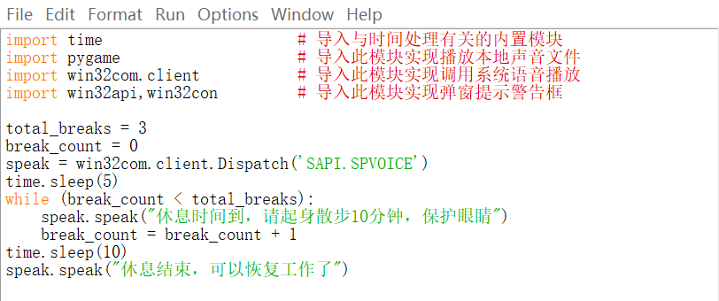（3）改一改：程序可以如何修改完善？需要在什么位置修改代码？

图2 “2-1time.py” 参考代码

**设计意图：**在活动3的基础上，根据绘制好的流程图，进行编程实现。针对学生第一次接触Python的学情，以“半成品”教学法降低程序编写难度。活动分为三个层次：尝试运行——对比分析——修改完善，让学生通过运行半成品程序发现问题，借助流程图找出对应的功能代码，在探究代码中尝试修改代码，帮助学生既知其然，也知其所以然，体会“编程与调试”。这一部分提供“参考助手.txt”，以便学生修改完善时参考，在降低活动难度的同时也尽可能发挥学生的自我创新能力。

**四、项目总结**

**知识技能**：计算解决问题的过程、算法的描述、算法的三种基本结构。

**活动形式**：学生代表总结、教师补充

**梳理提升**：梳理学习过程，以此提升到编程解决问题的一般过程，如图3所示。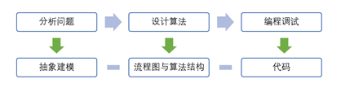

图3 计算机解决问题的过程

**拓展探究：**定时提醒功能是以时间为判断依据，调节用眼时间，促进自律。其实，生活中，“定”不限于“时间”，如智能电饭煲，具有恒温保温作用，它是如何工作的？我们是否遇到过其他场景应用了类似的工作模式？

**设计意图：**让学生将知识体系的构建与实践经验结合，进一步加深对计算机解决问题的过程的理解。通过拓展，让学生继续思考类同模式，理解其他应用原理及意义，实现“来源生活”到“回归生活”，激发学生学习“编程与计算”的热情。

**【设计后感】**

信息技术学科拥有着自身的话语体系和探究方法，《计算机解决问题的过程》在新版教材中，不仅仅是一个教学内容，更是贯穿于“算法与程序设计”的学科思想方法，是后续编程解决问题的操作实践指南。而以项目教学法开展教学，知识框架被打散，但同时，知识本身是具有情境性的。因此，我们需要对教材内容所涉及的知识点进行解构与重组，嵌入到真实的问题情境中，“将知识积累、技能培养与思维发展融入到运用数字化工具解决问题和完成任务的过程中”[2][2]，通过“问题串”搭建脚手架、“活动链”促进思维持续，引导学生在完成项目的同时落实学科核心素养，让学生成为真正具备数字化生存能力的数字化公民。

1. [1] 中华人民共和国教育部.普通高中信息技术课程标准[M].北京：人民教育出版社，2017：13.
2. [2] 普通高中信息技术课程标准（2017年版）解读[M].北京：高等教育出版社，2018：50.